Utorak, 26.10.2021.
UČENIK LK

RIJEČI NAPISANE VELIKIM FORMALNIM SLOVIMA PREPIŠI MALIM FORMALNIM SLOVIMA TOČNO U CRTOVLJE.
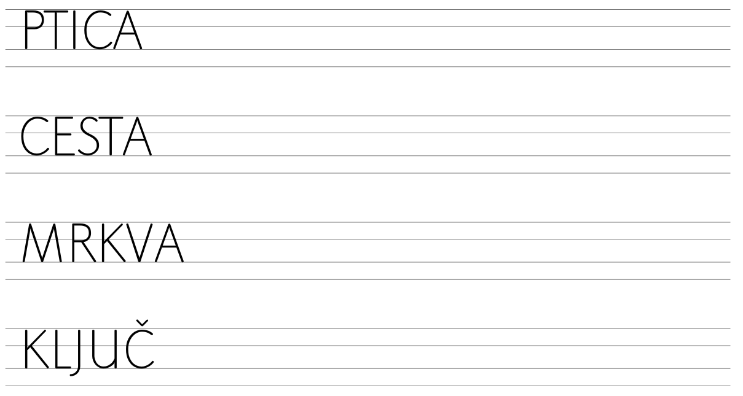
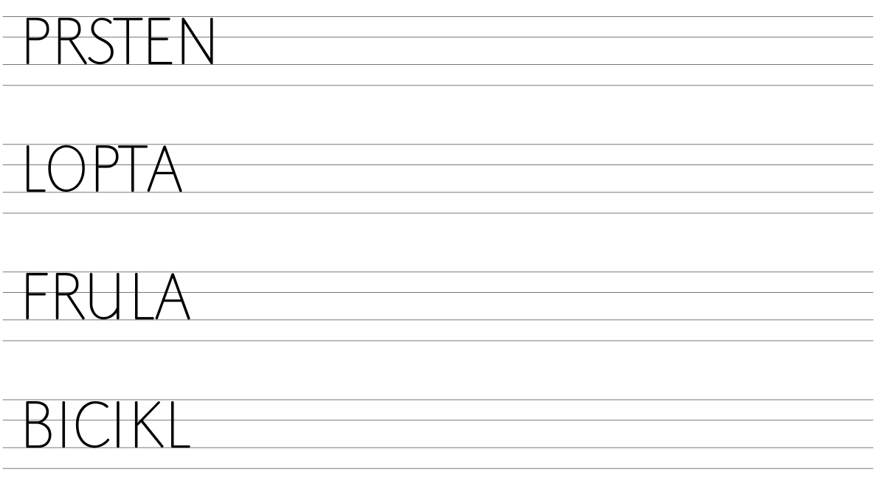
Utorak, 26.10.2021.
UČENICA MT

RIJEČI NAPISANE VELIKIM FORMALNIM SLOVIMA PREPIŠI MALIM FORMALNIM SLOVIMA TOČNO U CRTOVLJE.
